Kunnskap  Omsorg  Samarbeid  Engasjement  Respekt |  |  | Vekeplan for 9a  Veke 4 og 5
 | Måndag | Tysdag |  | Onsdag | Torsdag |  | Fredag
0 |  |  |  |  | Tipp: 0815 på Øyrane
1 | Norsk | Norsk |  | Engelsk | Tilvalsfag |  | Mat og Helse/Kunst og H
2 | Norsk | Matte |  | Naturfag | Tilvalsfag |  | Mat og Helse/Kunst og H
3 | Englesk | Matte |  | Matte | Samfunnsfag |  | Mat og Helse/Naturfag
4 | Krle | Mat og Helse/Naturfag |  | Tilvalsfag | Matte |  | Norsk
5 | Samfunnsfag | Mat og Helse/Kunst og H |  | Kroppsøving | Naturfag |  | Krle
6 | Samfunnsfag | Mat og Helse/Kunst og H |  | Kroppsøving | Valfag |  | Englelsk
7 |  |  |  |  | Valfag

Fråvær: bruk Visma App eller fråværstelefonen: 477 10 082 (Send sms til dette nummeret før skulestart)

Per Arve Steen  Per.arve.steen@sunnfjord.kommune.no 90755501  Gym: Beskjedar til kroppsøvingslærar kan sendast direkte til Johan Guddal 915 75 002 | Elisabeth Bjørvik  Elisabeth.bjorvik@sunnfjord.kommune.no 91688994

plan for veke 4
Måndag | Tysdag |  | Onsdag | Torsdag | Fredag
4. time: info om UKM i auditoriet |  |  | GYM  El- trygg: 1-3 time |  | Innlevering av skjema for utplasseringsveke

plan for veke 5
Måndag | Tysdag |  | Onsdag | Torsdag | Fredag
 |  |  | GYM

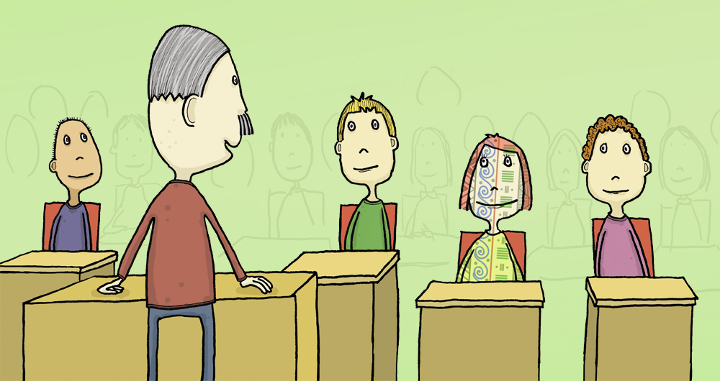

Den nye læreren skjønte raskt at Synnøve var en mønsterelev

Lekser veke 4
Til måndag | Utfordring 1 |  | Utfordring 2
Norsk

Til tysdag | Utfordring 1 | Utfordring 2
Matematikk | Last ned Geogebra på datamaskin heime. Versjon 6.
Norsk
Mat og helse | Lese s. 22 – 25 Svar på oppg. 14 – 16. Øve til praktisk prøve

Til onsdag | Utfordring 1 | Utfordring 2
Engelsk | Lese tekst 4B i Extra side 66-67. | Lese tekst 4B side 82-86.
Naturfag | ------
Matematikk | Les om det gylne snitt, og finn dømer på det gylne snitt. (undersøk ting du finn eller søk på internett etter dømer)
Fransk | Repeter klokka + gloser frå 9.klasse. Test.
Tysk | Gloser: Er schlieβt die Haustür (Han lukkar ytterdøra), drauβen (ute), blöd (dum, idiotisk), das Gegenteil (det motsette), sich unterhalten (snakke saman), Es sieht furchtbar aus (Det ser forferdeleg ut), die Verabredung (avtalen), das Taschengeld (lommepengane), gar nicht (slett ikkje), Er macht die Tür zu (Han lukkar døra).
Spansk | Leksefri

Til torsdag | Utfordring 1 | Utfordring 2
Naturfag | Les s. 137 + s, 139 – 140. oppgåve 5.18 og 5.19
Samfunnsfag | Les godt side 93-97 i Geografiboka.Gjere Hugsar du-spørsmål side 97 i Geografibok.  Legge papir/omslag på utleverte bok(Geografi). | Les godt side 93-97 i Geografiboka.Gjere Hugsar du-spørsmål side 97 i Geografibok.  Legge papir/omslag på utleverte bok(Geografi).
Matte | Last ned geogebra heime på ei datamaskin. Versjon 6  Jobb i minimum 15 min med prøv deg sjølv kapittel 3 s. 113-116 (desse gjer vi ferdig på skulen)

Tysk | Lær deg bøyinga av dei modale hjelpeverba (dürfen, können, mögen, müssen, sollen og wollen). Sjå i grammatikkboka di eller s 98 i Noch Einmal 2.
Fransk | Lær nye gloser. Øv godt høgtlesing s.32 (dialogen). Lytt til lydfil i Nye Fronter!! (Klikk på “Ressurser”).
Spansk | Øve på gloser.
Design&redesign

Til fredag | Utfordring 1 | Utfordring 2
Naturfag | Til neste onsdag: Vindkraft:  Finn to argument for vindkraft og to argument mot vindkraft.
Krle | Les s 228 – 229 i utdelt hefte. Bruk ein læringsstrategi og ver heilt sikker på at du kan seie noko om desse punkta:  Utbreiing, historisk bakgrunn, typiske trekk/kjenneteikn, høgtider, hovudretningar i hinduismen.  NB! Heftet skal vere med kvar Krle-time framover! Ta godt vare på heftet! (Dette er også lekse).
Engelsk | gloser:  Shore-kyst.  Immigrant-innvandrar.  Worship-tilbe.  Aim-ha som mål, sikte.  Condition-forhold.  Crop-avling.  Harbour-hamn.  Let`s talk-oppgåver side 66 i Extra textbook. | Gloser:  Shore-kyst.  Yearn-lengte etter.  Immigrant-innvandrar.  Equal-lik.  Worship-tilbe.  Aim-ha som mål, sikte.  Vast-enorm.  Facility-utstyr.  Condition-forhold.  Crop-avling.  Harbour-hamn.  Shack-skur.  Citizen-innbyggar.  Destination-reisemål.  Let`s talk-oppgåver side 86 i Textbook.
Mat og helse | Lese s. 22 – 25 Svar på oppg. 14 – 16.
Norsk

Lekser veke 5

Til måndag | Utfordring 1 | Utfordring 2
Norsk

Til tysdag | Utfordring 1 | Utfordring 2
Matematikk
Norsk
Mat og helse | Lese s. 28 – 33 Svar på oppg. 1 og 3 s. 33.

Til onsdag | Utfordring 1 | Utfordring 2
Engelsk | Lese tekst 4C i Extra side 69-70 | Lese tekst 4C side 89-92.
Naturfag | Vindkraft:  Finn to argument for vindkraft og to argument mot vindkraft.
Matematikk | Oppgåveboka:  4.103-4.105  4.201-4.202  4.202+4.301
Fransk | Kunne seie på fransk, utan manus:  Kvar kan ein jogge? Er det eit apotek i nærleiken? Det er kaldt. Det er varmt. De regnar.
Tysk | Tekst: 4B s 86-87. Du skal kunne lese og setje om teksten.  Gloser: Es ist Anfang Dezember (Det er i starten av desember), das Enkelkind (barnebarnet), zuletzt (til slutt), Was wünschen sie sich? (Kva ynskjer dei seg?), Jugendliche (ungdom), Es wird schwieriger (Det blir vanskelegare), die Kindheit (barndommen)
Spansk | Leksefri

Til torsdag |  | Utfordring 1 | Utfordring 2
Naturfag |  | Kor mange kraftverk har vi i Sogn og Fjordane og kor mykje energi produserer dei største?
Samfunnsfag |  | Teikn skissa over krinslaupet til vatnet i skriveboka di (side 104).  Sjå på stolpediagrammet side 105. Teikn dette inn i skriveboka di og skriv ei kort forklaring på kva du kan lese av diagrammet. | Les side 103-110.  Skriv nokre stikksetningar til kvar overskrift.
Matte |  | Får utlevert i timen
Fransk | Oppg 21, s.55. (Dei 5 første, munnleg - utan manus).
Tysk | Gloser: Ich habe Hunger (Eg er svolten), Ich habe Durst (Eg er tørst), Ich habe Bauchweh (Eg har vondt i magen), Ich habe Angst (Eg er redd), Ich bin traurig (Eg er trist/lei meg), Ich bin böse (Eg er sint)
Spansk | Øve på gloser.

Til fredag | Utfordring 1 | Utfordring 2
Naturfag | -----
Krle | - Les s 230 – 231 i utdelt hefte. Bruk ein læringsstrategi og ver heilt sikker på at du kan seie noko om desse punkta:  Utbreiing, historisk bakgrunn, typiske trekk/kjenneteikn, høgtider, hovudretningar i buddhismen.  NB! Heftet skal vere med kvar Krle-time framover! Ta godt vare på heftet! (Dette er også lekse).
Norsk
Engelsk | Gloser:  Former-tidlegare.  Concrete-betong.  Pavement-fortau.  Lorry-lastebil.  Afford-ha råd til.  Skip-hoppe tau.  Bull`s eye-blink.  Let`s talk oppgåver side 70. | Gloser:  Former-tidlegare.  Prowl-luske.  Concrete-betong.  Marvel at-undre seg over.  Anxious-spent.  Pavement-fortau.  Lorry-lastebil.  Afford-ha råd til.  Skip-hoppe tau.  Bull`s eye-blink.  Treats-godteri.  Baffled-forvirra.  Let`s talk-oppgåver side 92.
Mat og helse | Lese s. 28 – 33 Svar på oppg. 1 og 3 s. 33.

Karl gikk alltid over svarene sine før innlevering

